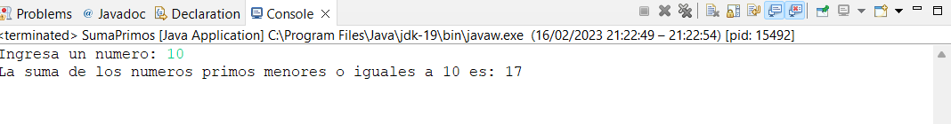

**package** numeroprimo;

**import** java.util.Scanner;

**public** **class** SumaPrimos {

**public** **static** **void** main(String[] args) {

Scanner scanner = **new** Scanner(System.***in***);

System.***out***.print("Ingresa un numero: ");

**int** numero = scanner.nextInt();

scanner.close();

**int** suma = 0;

**for** (**int** i = 2; i <= numero; i++) {

**if** (*esPrimo*(i)) {

suma += i;

}

}

System.***out***.println("La suma de los numeros primos menores o iguales a " + numero + " es: " + suma);

}

**public** **static** **boolean** esPrimo(**int** numero) {

**if** (numero <= 1) {

**return** **false**;

}

**for** (**int** i = 2; i <= Math.*sqrt*(numero); i++) {

**if** (numero % i == 0) {

**return** **false**;

}

}

**return** **true**;

}

}

Primero, el programa solicita al usuario que ingrese un número. Luego, se recorre un bucle desde 2 hasta ese número, verificando si cada número es primo usando el método esPrimo que mencioné en mi respuesta anterior. Si un número es primo, se agrega a la suma. Finalmente, se imprime el resultado.

Por ejemplo, si el usuario ingresa el número 10, el programa calcula la suma de los números primos menores o iguales a 10 (2 + 3 + 5 + 7), que es 17, y lo muestra en la consola.